Обобщение педагогического опыта

Организация внеклассной работы по естественно-научным предметам

Ушакова Галина Григорьевна,
учитель МБОУ "СОШ с. Красавка" в селе Полоцкое

1. Введение.
В настоящее время в современной школе достаточно остро стоит задача повышения эффективности педагогического процесса.
Каждый учитель хочет, чтобы его ученики хорошо учились, с интересом и желанием занимались в школе. В этом заинтересованы и родители учащихся. Но подчас и учителям, и родителям приходится с сожалением констатировать обратное. Мы знаем, что школьника нельзя успешно учить, если он относится к учению и знаниям равнодушно, без интереса и, не осознавая потребности к ним. Поэтому перед школой стоит задача по формированию и развитию у ребёнка положительной мотивации к учебной деятельности с целью повышения эффективности учебного процесса.
Тысячекратно цитируется применительно к школе древняя мудрость: можно привести коня к водопою, но заставить его напиться нельзя. Да, можно усадить детей за парты, добиться идеальной дисциплины. Но без пробуждения интереса, без внутренней мотивации освоения знаний не произойдёт, это будет лишь видимость учебной деятельности.
Как же пробудить у ребят желание "напиться" из источника знаний? Повышение уровня учебной мотивации — это процесс длительный, кропотливый и целенаправленный.
Василий Андреевич Сухомлинский писал:
“Школа становится очагом духовной жизни, если учителя дают интересные и по содержанию и по форме уроки... Но замечательные блестящие уроки есть там, где имеется еще что-то замечательное, кроме уроков, где имеются и применяются самые разнообразные формы развития учащихся вне уроков".
Педагогической наукой доказано, а в школьной практике проверено, что в повышении учебной мотивации учащихся к любому предмету, а как следствие и повышении качества знаний по предмету значительное место, наряду с уроками, отводится внеклассным занятиям.

Цель работы: изучить систему внеклассной работы по химии и биологии.
Задачи: проанализировать методическую, психологическую и педагогическую литература на предмет постановки и организации внеклассной работы по химии и биологии, изучить опыт работы учителей в этом направлении, скорректировать методику организации и проведения внеклассной работы по химии и биологии на основе предложенных рекомендаций.

2. Организация внеклассной работы.
Что нужно современному человеку, чтобы комфортно чувствовать себя в новых социально-экономических условиях?
Модель выпускника школы 21-го века должна обладать следующими чертами:
- готовность и умение непрерывно учиться;
- способность к логическому, аналитическому, критическому и конструктивному мышлению;
- самостоятельность;
- способность к принятию ответственных решений;
- навыки общения и сотрудничества;
- точность и продуктивность;
- толерантность;
- ответственность;
- физическая и психическая выдержка.
Общество заинтересовано в гражданах, способных самостоятельно и активно действовать, принимать решения, быстро адаптироваться к изменяющимся условиям жизни, и, в то же время, обладающих определенным набором нравственных и патриотических качеств.
Одной из приоритетных задач современной школы является создание необходимых и полноценных условий для личностного развития каждого школьника, формирование активной позиции каждого учащегося в учебном процессе. Социальный заказ современному преподавателю заключается в том, чтобы поднять осуществление образовательного процесса на более высокий и качественный уровень, сделав неотъемлемой стороной образовательного процесса, как развитие ключевых компетентностей, так и воспитание патриотизма, чувства долга, ответственности и дисциплины.
Перед школой встаёт задача подготовки выпускников, обладающих определенными компетентностями в различных сферах с высокой степенью самостоятельности, инициативности, развития социальных навыков, сформированности умения добывать знания, творческими способностями. Чувство свободы выбора делает обучение сознательным, продуктивным и более результативным.
В настоящее время уже нельзя удовлетвориться проведением эпизодических внеурочных мероприятий, хотя бы и с массовым охватом учащихся. Необходимо стремиться к организации хорошо продуманной, учитывающей задачи и возможности школы, склонности учащихся, системы внеурочной деятельности по предмету. Внеурочная работа по химии и биологии является частью общешкольной системы внеурочных мероприятий.
Внеклассная работа по предмету - это система неоднородных по содержанию, назначению, методике проведения и формам образовательных внеурочных мероприятий.
Во время уроков невозможно удовлетворить все вопросы учащихся. Внеурочная работа во взаимосвязи с учебной служит тем действенным средством, которое мобилизует активность ученика в поиске знаний и помогает полнее удовлетворить интересы школьников. При всем многообразии форм внеклассная работа должна быть органически связана со школьной программой, выходить за пределы и вместе с тем дополнять ее, то есть должна существовать тесная взаимосвязь между учебной и внеурочной работой.
Суть внеклассной работы определяется деятельностью школьников во внеурочное время при организующей и направляющей роли учителя.
Но эта организация проводится таким образом, что творчество и инициатива учащихся должны всегда выходить на первый план.
В литературе встречается множество формулировок целей внеклассной работы по предмету.
Расширение и углубление знаний по предмету является общей целью.
Так же можно отметить, что внеклассная работа ставит перед собой еще очень важные цели — это
-формирование и развитие творческой личности учащегося, а также
- развитие познавательной активности учащихся,
-формирование профессиональных интересов.
Что касается задач, то внеурочная работа по предмету решает следующие основные задачи:
- развитие интереса к предмету, углубление знаний;
- организация свободного времени учащихся с целью их общего развития и воспитания;
-соединение теоретической и практической стороны программного материала;
-комплексное изучение предметов;
- преодоление предметной обособленности знаний.
Существуют общие принципы внеклассной работы, характерные всем школьным предметам:
- добровольности (принцип, учитывающий желание школьников принять участие во внеклассной работе),
Принцип добровольности является одним из самых важных принципов внеклассной работы. Ученик должен выражать искренне желание принять участие во внеклассной работе по предмету, без какого-либо на то принуждения. Известно, что по уровням общего развития, направленности интересов и чертам характера ученики отличаются друг от друга. Игнорируя эти различия, невозможно добиться успехов во внеурочной работе. Как известно, внеклассной работой по предмету называют такую учебную работу, которую учащиеся добровольно выполняют под руководством учителя во внеурочное время, сверх учебного плана.
- учета индивидуальных особенностей учащихся (принцип, учета различия направленности интересов и черт характера учеников).
Принцип учета индивидуальных особенностей учащихся так же является важным при организации внеклассной работы .Он позволяет учитывать уровни развития каждого учащегося и, исходя из этого, корректировать все виды работ, проводимых с каждым учеником.
Как и в обучении любому школьному предмету, во внеклассной работе определяющим является содержание, которое отбирается произвольно. Тематика внеклассной работы очень разнообразна. Во внеклассной работе больше, чем в любой другой, проявляется влияние личности учителя, его кругозора, интересов, теоретического и нравственного багажа.
Направления организации внеклассной работы :
- Организация проектной деятельности обучающихся.
- Организация индивидуально-групповой работы с высокомотивированными учащимися по подготовке к предметным олимпиадам, интеллектуальным марафонам, к успешной сдаче ЕГЭ.
- Предметные праздники как средство реализации творческой активности учащихся и формирование познавательной мотивации к изучению предмета.
Проектная деятельность – это совместная учебно-познавательная, творческая деятельность учащихся, имеющая общую цель, согласованные методы и способы, направленные на достижение общего результата. Непременные условия проектной деятельности – наличие заранее выработанных представлений о конечном продукте, этапов проектирования (выработка концепции, определение целей и задач проекта, доступных и оптимальных ресурсов, создание плана, программы организации деятельности по реализации проекта) и реализации проекта, включая его осмысление.
Использование метода проектов во внеурочной деятельности по химии и биологии повышает познавательную активность школьников, способствует получению более глубоких знаний, развивает умение творчески мыслить. Подобная модель организации познавательной деятельности называется "обучением через открытие". Работа над проектами даёт учащимся возможность проявить себя и добиться успеха в различных видах деятельности, а не только в учебной, и, тем самым, способствует формированию у них ключевых компетентностей. Ощущение успешности в проектной работе, в свою очередь, положительно влияет на результаты учебной деятельности. Я всегда ориентирую ребят, работающих над своим проектом, на то, что на материале проекта необходимо разработать и провести внеклассное мероприятие или занимательный урок, что привлекает и других школьников к изучению химии. Метод проектов всегда предполагает решение какой-то проблемы. Решение проблемы предусматривает, с одной стороны, использование совокупности разнообразных методов, средств обучения, а с другой, – необходимость интегрирования знаний, умений; применять знания из различных областей науки, техники, технологии, творческих областей».
Организацию проектной деятельности через внеклассную работу я строю по двум направлениям:
Исследовательские проекты практической направленности (практико-ориентированные проекты, в основе которых лежит эксперимент, исследование.
- Учебные проекты (проекты теоретического содержания, которые развивают критическое мышление учащихся и являются действенным средством подготовки выпускников не только к успешной сдаче ОГЭ и ЕГЭ, но и к обучению в вузе. Данное направление реализуется мной через элективные курсы в рамках предпрофильной подготовки учащихся.
Проектная работа
«На этой Земле жить мне и тебе»
Я, как учитель, осознаю значимость метода проектов как эффективного средства повышения самостоятельности высокомотивированных учащихся в освоении химии. Всем понятно, что если ученики не будут работать самостоятельно, не научатся приемам работы с дополнительной литературой, обобщению учебного материала, анализу полученной информации, самостоятельному выдвижению гипотез, принятию решений, то никакой качественной оценки на экзамене им не получить.
Учебный проект это не только увлекательная деятельность для учащихся, но и как средство социализации учащихся, как средство развития коммуникативной, познавательной, информационной и социально-трудовой компетентностей.
Работу учащихся над учебными проектами я организую по следующему алгоритму:
- Проблема проекта (почему?). Актуальность проблемы.
- Цель проекта (Зачем?). Целеполагание.
- Задачи проекта (Что?).Разбивкаматериала на подтемы, выделение задач.
- Методы и способы (Как?). Планирование.
- Результат (Что получится?).
- Презентация.
Чем был важен любой учебный проект для самих учащихся, который выполняли мои ученики? Какой продукт они получили, выполнив этот проект? Продуктов было несколько:
- умение отобрать нужный теоретический материал по теме исследования (информационная компетентность).
- умение отсортировать вопросы в тестах ЕГЭ по теме проекта (структурирование информации).
- умение найти решение проблемы опытным или теоретическим путем (познавательная компетентность).
- Навык консультирования по теме проекта (коммуникативная компетентность, способ самореализации).
- умение сделать презентацию по теме проекта (ИКТ-компетентность)
- умение предъявлять свои результаты, доказывать свою точку зрения.
- Расширение собственно предметных знаний по теме проекта.
Моими учениками были разработаны и представлены на школьных конференциях, предметных праздниках и внеклассных занятиях следующие учебные проекты:
- Природные источники углеводородов
- Мы в мире химии. Пища которую мы едим.
- Ферменты
- Витамины
- Гормоны
- Высокомолекулярные соединения
- «Коррозия металлов»
- Химические элементы в организме человека
- Алюминий
- Железо
- Химия и сельское хозяйство
- СМС
- Строительные материалы
- Химия и красота и др.
- Роль химии в Великой Отечественной войне (3 место в районе)
Ученик, который сумел справиться с работой над учебным проектом, приобрёл не только хорошие предметные знания, но и достаточно большие надпредметные знания, то есть умения самостоятельно конструировать свои знания, ориентироваться в информационном пространстве, умение анализировать полученную информацию, самостоятельно выдвигать гипотезы, принимать решения. Такой ученик в настоящей взрослой жизни окажется более приспособленным: сумеет планировать собственную деятельность, ориентироваться в разнообразных ситуациях, совместно работать с различными людьми, т.е. адаптироваться к меняющимся условиям, потому что приобретает достаточно большой круг компетентностей, а также наиболее подготовлен к жизни в современном обществе, то есть является гражданином и патриотом в широком социальном смысле данных слов.
Творческие работы учащихся
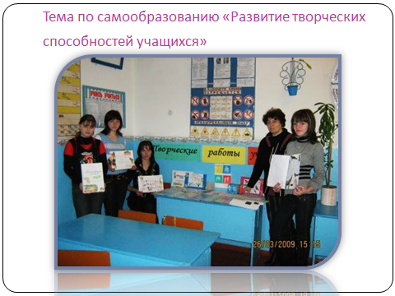
- Химические и биологические сказки, стихи, кроссворды, ребусы, синквейны, рисунки, рефераты, доклады, творческие отчёты по летней практике, коллекции семян и плодов, гербарии, слайд – презентации, творческие проекты и др. вовлекают учащихся в занимательный мир творчества и познания.
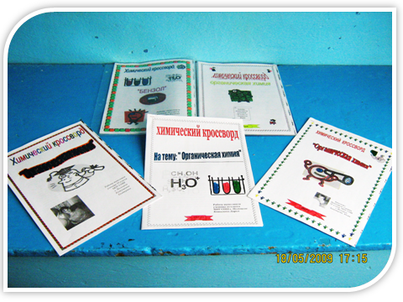
Доклады и рефераты по химии и биологии

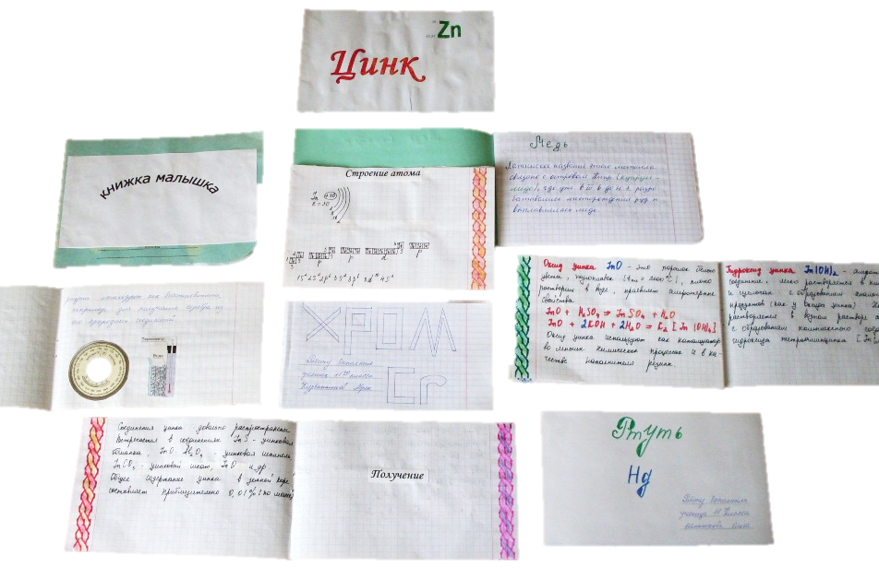
Книжки-малышки по химии Кроссворды

Учитывая интерес учащихся к компьютерам, я использую ИКТ и в воспитательной работе. Ребята не только увлечённо работают с графическим редактором Paint и векторным редактором, встроенным в текстовый процессор Word, PowerPo, коллекциями рисунков, фотографий, анимаций, но и осуществляют подбор материала для докладов и рефератов, выпуску информационных страничек и буклетов, разнообразных творческих работ. Подбирают материал для выступления на различных общешкольных мероприятиях, используя обширные ресурсы Сети Интернет.

2-е направление – организация индивидуально-групповой работы с высокомотивированными учащимися по подготовке к предметным олимпиадам, интеллектуальным марафонам, конкурсам.
Обучение химии начинается в –8-м классе, и поначалу учащиеся демонстрируют интерес к данному предмету. Но с течением времени, когда они сталкиваются с той бездной знаний, которую таит в себе данная наука, энтузиазм стихает. Одним становится неинтересно, другим предмет дается с трудом, третьи просто зарабатывают отметки. И лишь немногие, выдержавшие это нелегкое испытание, не теряют блеска глаз и искреннего стремления к познанию (как говорится, через тернии к звездам).
Эти школьники более восприимчивы к новой информации, не боятся трудностей, умеют находить нетривиальные способы решения поставленных перед ними задач. Процесс выявления одаренных детей основан не только на таких объективных данных, как уровень успеваемости, но и опыте педагога, его интуиции, знании не только своего предмета, но и психологии.
Талантливые дети всегда жаждут чего-то нового, более сложного. И если информационный голод останется неутоленным, они быстро потеряют интерес к предмету. Поэтому система работы с ними, безусловно, должна отличаться от системы работы с другими детьми. Я предлагаю учащимся различную научную, статистическую и энциклопедическую литературы, развивающие кроссворды, интересных задачники, которыми они свободно пользуются во внеурочной деятельности.
На следующей стадии необходимо развить в одаренном ребенке психологию лидера. Важно, чтобы он не стеснялся показывать свои способности, не боялся выражать свои мысли, ведь они интересны окружающим хотя бы потому, что они не стандартны и не имеют аналогов. Одаренный ученик стремится показать свои знания не только на уроке, но и на более высоком уровне – на олимпиадах и интеллект марафонах.
Талантливый человек талантлив, если не во всем, то во многом. Поэтому я всегда оставляю ученикам право выбора того, каким предметом углубленно заниматься, по каким предметам представлять школу на олимпиадах. Я никогда и ни к чему их не принуждаю, ни на чем не настаиваю. Мы живем в демократичном обществе, отличительной чертой которого является возможность выбора у каждого человека. Задача педагога – предложить ученику альтернативу, помочь осознать важность выбора, а дело ученика расставить приоритеты и действовать в соответствии со своими интересами и убеждениями. Иными словами, сделать правильный выбор. И как это важно в жизни – сделать правильный выбор! Но если ученик сделал выбор в сторону моего предмета, я требую от ученика полной самоотдачи, терпения, трудолюбия, выполнения всех заданий.
В процессе подготовки наши отношения становятся партнерскими, каждая из сторон заинтересована в конечном результате. Особенно я добиваюсь, чтобы ученик осознал, что он идет на олимпиаду не ради учителя, не только ради самого себя, а ради своего коллектива, своей школы. Он достоин этого сейчас, он – лицо сначала своего класса, затем лицо своей школы, как когда-нибудь, через несколько лет, оп станет лицом своего предприятия, своего города или своей страны и ради этого можно и нужно много трудиться.
Некоторые мои ученики – победители, призеры и участники химических и биологических олимпиад, предметных чемпионатов выбрали естественно-научные предметы основой своей профессии. Сложившаяся система внеурочной индивидуальной и групповой работы с высокомотивированными учащимися по подготовке к олимпиадам и конкурсам имеет положительные результаты:
3-е направление – активные формы внеклассной работы как средство реализации творческой активности учащихся и формирование познавательной мотивации к изучению предмета
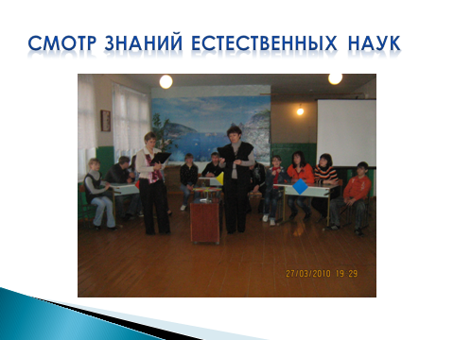

В настоящее время много говорят о роли деятельности в развитии ребёнка, но при этом не всегда подчёркивают, что далеко не каждая деятельность развивает. Часто школьник получает определённые знания и умения в ходе своей деятельности, но сколько-нибудь заметного продвижения в развитии его способностей не происходит. Сколько прилежных учащихся, радуя родителей отличными отметками в младших классах, к старшим классам обнаруживают отсутствие развитых способностей!
Для того чтобы занятия развивали ум учащегося и его способности к творчеству, необходима познавательная потребность. Именно эта потребность, т. е. собственный интерес ребёнка к познанию, выступает своего рода катализатором развития всех вышеупомянутых качеств. Без этой потребности способности развиваться не могут.
Вся внеклассная работа по химии строится на основе принципа добровольности, поэтому, особенно на первых порах, весьма важно найти стимулы, которые могли бы заинтересовать учащихся ещё до того, как они глубже познакомятся с предметом в ходе изучения школьной программы. Я начинаю решать эту проблему ещё при изучении элективного курса «Химические вещества в повседневной жизни человека», который включает множество тем, напрямую связанных с химией. На первых же уроках химии ставлю перед учащимися вопросы, которые должны стимулировать их любознательность, дать первые импульсы к чтению дополнительной литературы по предмету, вызывать стремление собственными руками осуществить те превращения, о которых говорится в учебнике и прочитанных книгах. Предлагая учащимся готовить небольшие дополнительные сообщения к урокам, создавать мультимедийные презентации, участвовать в проведении сначала эпизодических, а затем всё более систематических массовых мероприятий.
Каждый год в школе проводится предметная неделя. На этой неделе проводится много различных конкурсов, познавательных игр, турниров.

Эти внеклассные мероприятия проводятся для учащихся разных классов и готовятся учениками старших классов. Заканчивается неделя большим предметным вечером, на котором проводятся не только познавательные игры «Интеллектуальный марафон», «Химический КВН», «Счастливый случай», театрализованное представление «ЧП в государстве организм», "Птичий базар", Вальс осенних листьев",«Калейдоскоп осенних красок», "Времена года в гостях у ОСЕНИ", "Большие гонки, "В царстве красоты", конкурс «Мисс Осень», посиделки на «На «химической кухне, "Путешествие на поезде ЗДОРОВЬЕ", "Сохраним нашу Землю голубой и зелёной" и др., которые несут большую познавательную информацию связанную с естественнонаучными предметами: о жизнедеятельности ученых, об экологических проблемах, о здоровом образе жизни. Эти представления готовят сами учащиеся, а поэтому при подготовке формируется коллектив учащихся, у которых возникает необходимость быть ответственными друг за друга, необходимость помогать друг другу. Устный журнал «Вредным привычкам – «нет», здоровому образу жизни – «да»! » был подготовлен совместно с организатором по внеклассной работе и был проведён не только для учащихся и сельской молодёжи, но и показан на муниципальном семинаре организаторов по внеклассной работе, а биоэкологический вечер «Сохраним нашу Землю голубой и зелёной» и «Смертоносная восьмёрка» - на РМО учителей химии, биологии и экологии, "Смотр знаний естественных наук" - на РМО заместителей директоров по учебно-воспитательной работе.
Предметные праздники помогают мотивировать учащихся на творческую самореализацию. Результатом этих праздников является рост активности участников праздников предметных знаний, а самое главное – рост мотивации к изучению предмета.
Внеклассная работа открывает широкие возможности для осуществления гуманистического воспитания и формирования мировоззрения школьников. Участие во внеклассной работе способствует раскрепощению и развитию личности школьника, в частности таких его качеств, как активность, целеустремленность, коллективизм и вытекающее из последнего чувство «зависимой ответственности». Небольшие сельские школы в последние годы претерпели серьёзные изменения. Повсеместно, и особенно на селе встаёт проблема сокращения численности учащихся. В ближайшие 5-7 лет перспектив пополнения рядов школьников не отмечается. Соответственно классы становятся малочисленными, возникает проблема появления малокомплектных школ.
Методика проведения уроков в малокомплектной школе рассматривалась на страницах разных журналов неоднократно. Однако не следует забывать и о специфике проведения внеклассных мероприятий в малочисленной сельской школе, в которой, как правило, отсутствуют параллельные классы. Следовательно, предметные недели, тематические вечера необходимо строить с учётом возрастных особенностей и фактического уровня знаний учащихся разных классов, так как мероприятия проводятся, как правило, для обучающихся всех классов, изучающих предмет. В командных состязаниях создаются разновозрастные команды, при этом закрепляется дух коллективизма и товарищества, здоровой конкуренции; прививается чувство заботы о младших, предоставляется возможность для проявления нестандартности мышления, выдумки.
3. Заключение. Общие выводы.
Система внеклассной работы содействует установлению доверительных отношений между взрослыми и детьми, способствует самореализации личности школьника.
Методически грамотно организованная внеурочная деятельность даёт возможность всем учащимся понять особое значение естественных наук, знаний для научно-технического прогресса, а также позволяет решить одну из важнейших задач современного образования: превращение знаний, полученных в школе, в инструмент творческого освоения мира. И, кроме того, служит основанием для предпрофильной и профильной подготовки учащихся в области естественных наук. Путь к организации массовой внеклассной работы лежит через составление небольших дополнительных сообщений учащихся, выпуск химических бюллетеней и т.д., проведение сначала эпизодических, а затем все более систематических массовых мероприятий. Вовлечение во внеклассную работу по предмету идет, таким образом, от урока к массовой работе. Затем из общего числа учащихся, охваченных массовой работой, формируется актив– участники работы факультатива (кружка), и отдельные учащиеся, глубоко интересующиеся химией и биологией. Они, в свою очередь, помогают учителю в организации массовой работы по химии. Так постепенно в школе создается атмосфера увлеченности предметом. Внеклассная работа со школьниками имеет большое образовательное значение. Она способствует расширению и углублению знаний, развитию склонностей, творческой активности, служит средством профориентации. Внеклассная работа открывает простор для осуществления нравственного воспитания, так как позволяет привлечь дополнительный и разнообразный материал, раскрывающий достижения науки, научно-технического прогресса.
Если учитель успешно раскрывает и использует воспитательный и развивающий потенциал своего предмета, у учеников формируется гуманистическое мировоззрение, активная жизненная позиция гражданина и патриота.

